# 习近平在参加党的二十大广西代表团讨论时强调 心往一处想劲往一处使推动中华民族伟大复兴号巨轮乘风破浪扬帆远航

2022-10-17 来源：新华网

　　新华社北京10月17日电 习近平同志17日上午在参加党的二十大广西代表团讨论时强调，党的二十大报告进一步指明了党和国家事业的前进方向，是我们党团结带领全国各族人民在新时代新征程坚持和发展中国特色社会主义的政治宣言和行动纲领。学习贯彻党的二十大精神，要牢牢把握过去5年工作和新时代10年伟大变革的重大意义，牢牢把握新时代中国特色社会主义思想的世界观和方法论，牢牢把握以中国式现代化推进中华民族伟大复兴的使命任务，牢牢把握以伟大自我革命引领伟大社会革命的重要要求，牢牢把握团结奋斗的时代要求。全党全国各族人民要在党的旗帜下团结成“一块坚硬的钢铁”，心往一处想、劲往一处使，推动中华民族伟大复兴号巨轮乘风破浪、扬帆远航。

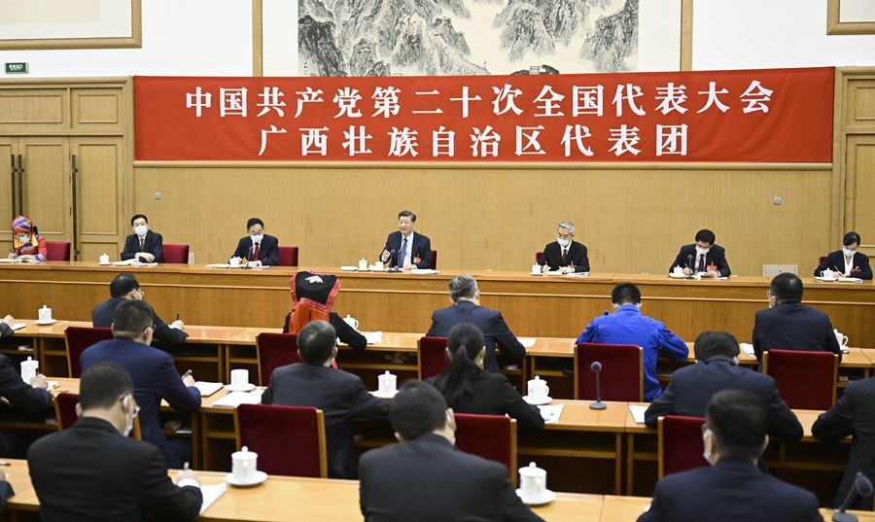

10月17日，习近平同志参加党的二十大广西代表团讨论。新华社记者 谢环驰 摄

　　广西代表团刘宁、蓝天立、周家斌、祝雪兰、郑志明等5位代表结合实际对报告发表了意见，分别就奋力谱写中国式现代化广西篇章、铸牢中华民族共同体意识、保护好桂林山水、发展特色农业产业、不断深化自主创新等问题发言。大家认为，党的二十大报告站在民族复兴和百年变局的制高点，科学谋划未来5年乃至更长时期党和国家事业发展的目标任务和大政方针，提出一系列新思路、新战略、新举措，是指导我们全面建设社会主义现代化国家、向第二个百年奋斗目标进军的纲领性文献，一致表示拥护这个报告。

　　习近平同代表们深入讨论，现场气氛热烈。在认真听取代表发言后，习近平表示很高兴作为广西代表团的代表参加讨论，并向在座各位代表和广西壮族自治区250多万党员、5700万各族干部群众表示诚挚的问候。

　　习近平指出，党的十八大以来，广西壮族自治区党委和政府贯彻落实党中央决策部署，团结带领全区各族人民统筹推进“五位一体”总体布局、协调推进“四个全面”战略布局，在百年变局与世纪疫情交织叠加的严峻考验下，全面打赢脱贫攻坚战，同全国同步全面建成小康社会，综合实力迈上新台阶，改革开放全面深化，生态环境持续改善，人民生活明显提升，城乡面貌日新月异，从严治党向纵深推进，民族团结、社会稳定、边疆安宁，八桂大地发生了翻天覆地的历史巨变。这些成绩，体现了党的民族政策和民族区域自治制度在祖国南疆的成功实践，是我国新时代10年伟大变革的生动缩影。

　　习近平强调，过去5年和新时代以来的10年，在党和国家发展进程中极不寻常、极不平凡。事非经过不知难，成如容易却艰辛。这10年，有涉滩之险，有爬坡之艰，有闯关之难，党和国家事业实现一系列突破性进展，取得一系列标志性成果。实践证明，党的十八大以来党中央的大政方针和工作部署是完全正确的，中国特色社会主义道路是符合中国实际、反映中国人民意愿、适应时代发展要求的，不仅走得对、走得通，而且走得稳、走得好。我们要坚定历史自信、增强历史主动，在新的赶考之路上向历史和人民交出新的优异答卷。

　　习近平指出，学习贯彻党的创新理论，要理解把握其世界观和方法论，坚持好、运用好贯穿其中的立场观点方法。党的二十大报告强调，要坚持人民至上、坚持自信自立、坚持守正创新、坚持问题导向、坚持系统观念、坚持胸怀天下。对这6条，要在学习贯彻中认真领会，从而深入领会党的创新理论的道理学理哲理，做到知其言更知其义、知其然更知其所以然，切实把党的创新理论贯彻落实到党和国家工作各方面全过程。

　　习近平强调，进入新时代以来，党对建设社会主义现代化国家在认识上不断深入、战略上不断成熟、实践上不断丰富，成功推进和拓展了中国式现代化。党的二十大报告阐述了中国式现代化的中国特色和本质要求。中国式现代化扎根中国大地，切合中国实际。我们要始终把国家和民族发展放在自己力量的基点上、把中国发展进步的命运牢牢掌握在自己手中，坚定信心、守正创新，奋力谱写全面建设社会主义现代化国家新篇章。

　　习近平指出，党的十八大以来，党中央以“十年磨一剑”的定力推进全面从严治党，以“得罪千百人，不负十四亿”的使命担当推进史无前例的反腐败斗争，打出一套自我革命的“组合拳”。全面从严治党永远在路上，党的自我革命永远在路上，我们要持之以恒推进党的自我革命，确保党永远不变质、不变色、不变味，使党始终成为中国特色社会主义事业的坚强领导核心。

　　习近平强调，团结才能胜利，奋斗才会成功。党的十八大以来，我们党紧紧依靠人民，稳经济、促发展，战贫困、建小康，控疫情、抗大灾，应变局、化危机，攻克了一个个看似不可攻克的难关险阻，创造了一个个令人刮目相看的人间奇迹。当前最重要的任务，就是撸起袖子加油干，一步一个脚印把党的二十大作出的重大决策部署付诸行动、见之于成效。

　　习近平希望广西各级党委和政府团结带领各族干部群众，以党的二十大精神为指引，深入践行新发展理念，坚决贯彻党中央决策部署，在推动边疆民族地区高质量发展上展现更大作为，在服务和融入新发展格局上取得更大突破，在推动绿色发展上实现更大进展，在维护国家安全上作出更大贡献，在推进全面从严治党上取得更大成效，奋力开创新时代壮美广西建设新局面。